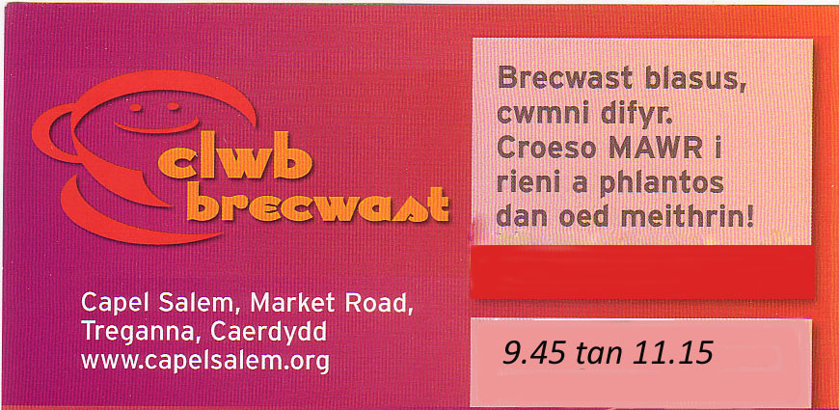
 | 2022 |  |  |  |  |  |  |  |  |  |  |  | 2023
 | Ionawr | Chwefror | Mawrth | Ebrill | Mai | Mehefin | Gorffennaf | Awst | Medi | Hydref | Tachwedd | Rhagfyr | Ionawr
Dydd Sul |  |  |  |  | 1 |  |  |  |  |  |  |  | 1
Dydd Llun |  |  |  |  | 2 |  |  | 1 |  |  |  |  | 2
Dydd Mawrth |  | 1 | 1 |  | 3 |  |  | 2 |  |  | 1 |  | 3
Dydd Mercher |  | 2 | 2 |  | 4 | 1 |  | 3 |  |  | 2 |  | 4
Dydd Iau |  | 3 | 3 |  | 5 | 2 |  | 4 | 1 |  | 3 | 1 | 5
Dydd Gwener |  | 4 | 4 | 1 | 6 | 3 | 1 | 5 | 2 |  | 4 | 2 | 6
Dydd Sadwrn | 1 | 5 | 5 | 2 | 7 | 4 | 2 | 6 | 3 | 1 | 5 | 3 | 7
Dydd Sul | 2 | 6 | 6 | 3 | 8 | 5 | 3 | 7 | 4 | 2 | 6 | 4 | 8
Dydd Llun | 3 | 7 | 7 | 4 | 9 | 6 | 4 | 8 | 5 | 3 | 7 | 5 | 9
Dydd Mawrth | 4 | 8 | 8 | 5 | 10 | 7 | 5 | 9 | 6 | 4 | 8 | 6 | 10
Dydd Mercher | 5 | 9 | 9 | 6 | 11 | 8 | 6 | 10 | 7 | 5 | 9 | 7 | 11
Dydd Iau | 6 | 10 | 10 | 7 | 12 | 9 | 7 | 11 | 8 | 6 | 10 | 8 | 12
Dydd Gwener | 7 | 11 | 11 | 8 | 13 | 10 | 8 | 12 | 9 | 7 | 11 | 9 | 13
Dydd Sadwrn | 8 | 12 | 12 | 9 | 14 | 11 | 9 | 13 | 10 | 8 | 12 | 10 | 14
Dydd Sul | 9 | 13 | 13 | 10 | 15 | 12 | 10 | 14 | 11 | 9 | 13 | 11 | 15
Dydd Llun | 10 | 14 | 14 | 11 | 16 | 13 | 11 | 15 | 12 | 10 | 14 | 12 | 16
Dydd Mawrth | 11 | 15 | 15 | 12 | 17 | 14 | 12 | 16 | 13 | 11 | 15 | 13 | 17
Dydd Mercher | 12 | 16 | 16 | 13 | 18 | 15 | 13 | 17 | 14 | 12 | 16 | 14 | 18
Dydd Iau | 13 | 17 | 17 | 14 | 19 | 16 | 14 | 18 | 15 | 13 | 17 | 15 | 19
Dydd Gwener | 14 | 18 | 18 | 15 | 20 | 17 | 15 | 19 | 16 | 14 | 18 | 16 | 20
Dydd Sadwrn | 15 | 19 | 19 | 16 | 21 | 18 | 16 | 20 | 17 | 15 | 19 | 17 | 21
Dydd Sul | 16 | 20 | 20 | 17 | 22 | 19 | 17 | 21 | 18 | 16 | 20 | 18 | 22
Dydd Llun | 17 | 21 | 21 | 18 | 23 | 20 | 18 | 22 | 19 | 17 | 21 | 19 | 23
Dydd Mawrth | 18 | 22 | 22 | 19 | 24 | 21 | 19 | 23 | 20 | 18 | 22 | 20 | 24
Dydd Mercher | 19 | 23 | 23 | 20 | 25 | 22 | 20 | 24 | 21 | 19 | 23 | 21 | 25
Dydd Iau | 20 | 24 | 24 | 21 | 26 | 23 | 21 | 25 | 22 | 20 | 24 | 22 | 26
Dydd Gwener | 21 | 25 | 25 | 22 | 27 | 24 | 22 | 26 | 23 | 21 | 25 | 23 | 27
Dydd Sadwrn | 22 | 26 | 26 | 23 | 28 | 25 | 23 | 27 | 24 | 22 | 26 | 24 | 28
Dydd Sul | 23 | 27 | 27 | 24 | 29 | 26 | 24 | 28 | 25 | 23 | 27 | 25 | 29
Dydd Llun | 24 | 28 | 28 | 25 | 30 | 27 | 25 | 29 | 26 | 24 | 28 | 26 | 30
Dydd Mawrth | 25 |  | 29 | 26 | 31 | 28 | 26 | 30 | 27 | 25 | 29 | 27 | 31
Dydd Mercher | 26 |  | 30 | 27 |  | 29 | 27 | 31 | 28 | 26 | 30 | 28
Dydd Iau | 27 |  | 31 | 28 |  | 30 | 28 |  | 29 | 27 |  | 29
Dydd Gwener | 28 |  |  | 29 |  |  | 29 |  | 30 | 28 |  | 30
Dydd Sadwrn | 29 |  |  | 30 |  |  | 30 |  |  | 29 |  | 31
Dydd Sul | 30 |  |  |  |  |  | 31 |  |  | 30
Dydd Llun | 31 |  |  |  |  |  |  |  |  | 31
brecwast d.Mercher | 1 a 3 | a | 2, 4, 5 |  | gwyliau'r ysgol |  |  |  |  | penwythnosau

